ATIVIDADES PARA CASA.
RECREAÇÃO 1ª E 2ª ETAPA
(SÉTIMA SEMANA).
OBJETIVO: Estimular a coordenação motora fina, movimentos, habilidades, conceitos e proporcionar um momento prazeroso de exploração das capacidades motoras das crianças.
ROTINA: FAZER DIARIAMENTE.
ORIENTAÇÃO AOS SENHORES PAIS/RESPONSÁVEL:
1º Leitura dos combinados;
2º Roda de conversa;
Cantigas de roda: cantar, depois pintar os desenhos.
MUSICALIZAÇÃO:
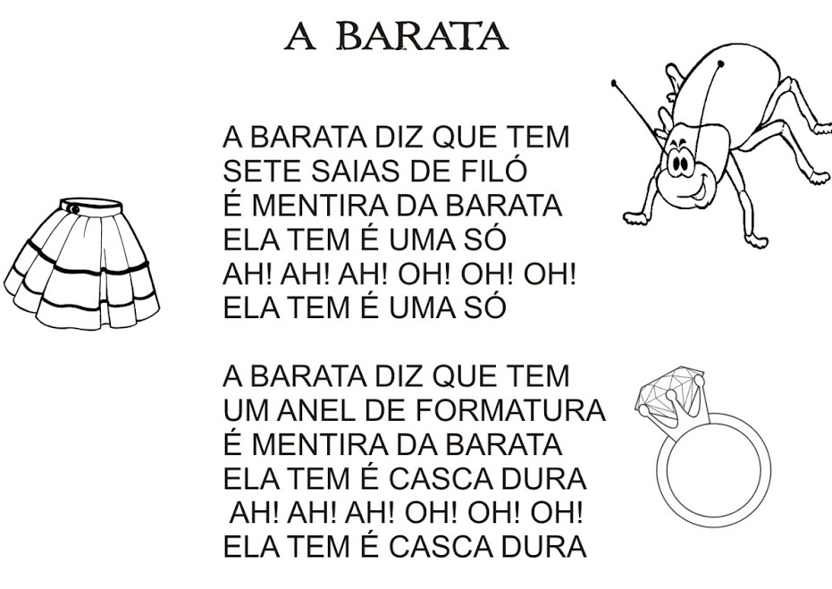 | Meu Galinho  Há três noites que eu não durmo, o-lá-lá!  Pois perdi o meu galinho o-lá-lá!  Coitadinho, o-lá-lá!  Pobrezinho, o-lá-lá!  Eu perdi lá no jardim.  Ele é branco e amarelo, o-lá-lá!  Tem a crista vermelhinha, o-lá-lá!  Bate as asas, o-lá-lá!  Abre o bico, o-lá-lá!  Ele faz qui-ri-qui-qui!  Já rodei em Mato Grosso, o-lá-lá!  Amazonas e Pará, o-lá-lá!  Encontrei, o-lá-lá!  Meu galinho, o-lá-lá!  No sertão do Ceará.

ATIVIDADS: Brincadeiras.

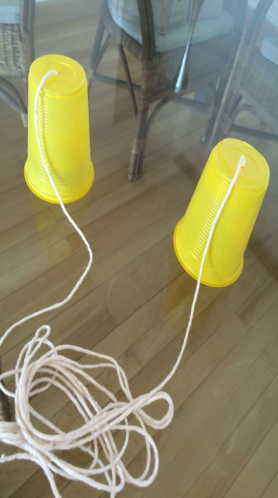
Telefone sem fio.

PARA FAZER O TELEFONE É MUITO FÁCIL. A GENTE SÓ PRECISA DE DOIS COPOS PLÁSTICOS, COMO AQUELES DE FILTRO DE ÁGUA E FESTINHA OU DOIS POTINHOS DE IOGURTE. TODOS TÊM EM CASA, NÃO É? E COMO FIO, EU VOU USAR BARBANTE, MAS PODE SER DO TIPO QUE VOCÊ TIVER. PRA MINHA EXPERIÊNCIA, VOU COLOCAR UM FIO BEM LONGO! 20 METROS. ENTÃO, É SÓ FURAR CADA COPO, PASSAR O FIO E DAR UM NÓ. CUIDADO PARA O FIO NÃO ESCAPAR! SE ACHAR MAIS SEGURO, AMARRE EM UM PALITINHO, EM SEU CENTRO E PASSE PELO COPO. PRONTO! JÁ DÁ PRA COMEÇAR A BRINCADEIRA!
E COMO FUNCIONA? O SOM VAI MESMO CHEGAR ATÉ NOSSO AMIGO? VAI SIM! SABEM POR QUÊ? PORQUE O SOM SE PROPAGA ATRAVÉS DE ONDAS SONORAS E ESSAS PEQUENAS ONDAS VÃO CORRER PELO FIO. POR ISSO, A BRINCADEIRA SÓ FUNCIONA QUANDO O FIO ESTÁ BEM ESTICADO. SE VOCÊ SEGURÁ-LO COM O DEDO, VAI PERCEBER QUE TAMBÉM NÃO DÁ CERTO! PORQUE AS ONDAS VÃO SER BARRADAS, NÉ? DÁ ATÉ PRA BRINCAR DE LINHA CRUZADA, É SÓ FAZER DUAS LIGAÇÕES SE ENCONTRAREM!

QUENTE OU FRIO
ALGUÉM ESCONDE UM OBJETO QUE SERÁ PROCURADO PELOS RESTANTES PARTICIPANTES. À MEDIDA QUE UMA CRIANÇA SE APROXIMA DO LOCAL ONDE O OBJETO FOI ESCONDIDO, O COMANDANTE DIZ "QUENTE", MAS AO CONTRÁRIO, QUANTO MAIS DISTANTE, DIZ "FRIO".
O COMANDANTE PODE AJUDAR AINDA MAIS DIZENDO QUE "ESTÁ ESQUENTANDO" OU "ESTÁ TÃO FRIO QUE CONGELA".
QUEM ENCONTRAR O OBJETO, PASSA A COMANDAR A BRINCADEIRA DA PRÓXIMA VEZ.

Contos na hora de dormir.

O rei sapo
Era uma vez um rei cujas filhas eram todas belas. Mas havia uma delas que o que tinha de linda, tinha de mal agradecida. E o rei sabia disso.
Perto do castelo do rei havia um bosque e, debaixo de uma grande árvore, havia um poço. Quando fazia muito calor, a filha do rei saía para o bosque e sentava-se à beira dele e vez por outra, pegava uma bola dourada e ficava passando o tempo jogando a bola para cima e agarrando novamente.
Mas um dia a bola dourada passou direto pelas mãos dela, bateu no chão e rolou para dentro d’água. A princesa foi seguindo a bola com os olhos até que não conseguiu mais enxergá-la, pois o poço era muito fundo. Então começou a chorar já que a bola era um presente do rei. Chorava cada vez mais alto, sem conseguir parar. Enquanto se lamentava, ela ouviu uma voz que dizia:
— O que foi que te aconteceu, princesa? – Ela olhou em volta, procurando de onde vinha aquela voz, e viu, então, um sapo com sua grande e feia cabeça para fora da água.
— Ah, é você? — disse ela. — Estou chorando por causa da minha bola de ouro que caiu no fundo do poço.
— Não precisa chorar. — respondeu o sapo. — Eu posso te ajudar. Mas pode me fazer um favor se eu conseguir pegar a bola?
— O que quiser, amigo sapo — disse ela. — Meus vestidos, minhas pérolas, minhas pedras preciosas e até a coroa de ouro que estou usando.
O sapo respondeu:
— Teus vestidos, tuas pérolas, tuas pedras preciosas e tua coroa de ouro eu não quero. Mas se aceitar gostar de mim, para eu ser teu amigo e companheiro, e me deixar sentar ao teu lado à mesa, comer com você e passar uma noite de descanso no seu quarto, se me prometer isso, eu descerei para o fundo do poço e te trarei de volta a bola dourada.
— Ah, sim — disse ela. — Eu prometo o que quiser, mas pegue de volta a minha bola!
Aí, ela pensou consigo mesma: “Que bobagem! Ele vive dentro d’água com outros sapos, coaxando, nunca que vai ser companheiro de um ser humano.”
Quando o sapo recebeu a promessa, mergulhou de cabeça, desceu ao fundo e voltou com a bola na boca. A princesinha apanhou o presente do rei saiu pulando.
— Espera, espera! — gritou o sapo. — Não vai me levar com você? Eu não consigo correr tanto!
Mas a princesa não lhe deu atenção, apressou-se para casa e logo esqueceu o pobre sapo, que tinha de descer de volta ao seu poço.
No dia seguinte, quando ela, com o rei e todos os cortesãos, sentados à mesa, jantavam, eis que alguma coisa — ploque, ploque, ploque — veio se arrastando, subindo pela escadaria de mármore.
Quando chegou em cima, bateu na porta e gritou:
— Ei princesa, abre para mim!
A princesinha correu para ver quem estava lá fora. Mas quando abriu a porta e viu o sapo ali, bateu a porta depressa e sentou-se de volta à mesa, sentindo medo. O rei percebeu que o coração da filha batia forte e disse:
— Minha filha, de que tens medo? Será que algum gigante está à porta e quer te levar?
— Oh, não — respondeu ela. — Não é um gigante, mas um sapo esquisito.
— E o que esse sapo quer com você?
— Ah, meu pai querido, ontem eu estava sentada lá no poço brincando e a bola dourada que o senhor me deu e ela caiu na água. E porque eu chorava muito, o sapo foi buscá-la para mim. Em troca, eu prometi que me faria companhia hoje e descansaria em meu quarto. Mas eu pensava que ele nunca poderia sair da água. E agora ele está lá na porta e quer entrar aqui.
Enquanto isso, lá fora, o sapo continuava batendo e pedindo para entrar. Então, o rei disse:
— O que a gente promete, minha filha, precisamos cumprir sempre. Vá abrir a porta para ele!
Ela abriu a porta e o sapo entrou pulando até a sua cadeira. Sentou-se à mesa e então disse:
— Podemos comer juntos?
A princesa ficou em dúvida, mas o rei lembrou-a de sua promessa. Depois de comerem, o sapo pediu para ela o levar para o quarto descansar como havia prometido:
— Ah não! – respondeu a princesa – Aí já é demais!
— Não seja mal agradecida, filha. Além do mais, você prometeu a este sapo. – disse o rei.
Eles então foram para o quarto para descansar e passar a noite.
Acabaram conversando muito, sobre diversos assuntos e a princesa começou a achar que o sapo nem era tão esquisito mais. Na verdade até chegou a esquecer de que estava conversando com um sapo.
Conversaram tanto que acabaram adormecendo e no dia seguinte a princesa teve uma grande surpresa. Aquele sapo se transformou em um lindo príncipe!
Ele contou à princesa que tinha sido enfeitiçado por uma bruxa e que só poderia ser libertado por uma princesa que o acolhesse e o enxergasse além do sapo que ele era.
Naquela manhã, uma carruagem com seis cavalos brancos, de cabeças enfeitadas com plumas de avestruz e arreados com correntes de ouro chegaram ao castelo do rei. Era a comitiva que já sabia que o feitiço foi quebrado e veio buscar o príncipe.
Ele pediu a mão da princesa em casamento para o rei que, claro, concedeu:
— Espero que tenha entendido agora que devemos sempre cumprir nossas promessas, minha filha!
E se foram para o reino do príncipe, onde foram muito felizes!

A menina que queria tudo:

Era uma vez uma menina que vivia pedindo tudo o que via para a mãe.
– mamãe compra aquela boneca?
– mamãe compra uma roupa nova pra mim?
– mamãe quero aquele sapato!
– poxa, mamãe, a mochila da minha amiga é mais bonita do que a minha, compra outra?
E por aí vai…
só que sua mãezinha trabalhava muito e não conseguia comprar todas as coisas que ela pedia, mas era uma mãe muito carinhosa, estava sempre presente em todos os momentos importantes da sua vida. Nos finais de semana ia ao parquinho com ela, levava à igreja, à praia, ao cinema, ficavam juntinhas em casa conversando, brincando, pintando e fazendo muitas outras coisas juntas.
Mas a menina nunca estava satisfeita, querendo sempre mais, mesmo sabendo que a mãe não tinha como comprar.
Quando essa menina cresceu, ela estudou muito e conseguiu um ótimo emprego.
Casou e teve uma linda filha.
E resolveu comprar tudo o que sempre sonhou ter para sua filhinha.
Ela nem precisava pedir, todo dia chegava em casa com um presente novo para a menina.
Só que para isso precisava abrir mão de momentos preciosos ao lado de sua filha.
Faltava à reunião do colégio, não conhecia seus amiguinhos, nunca podia levá-la às festinhas deles e mal conseguia vê-la acordada, pois saía bem cedo para trabalhar e só voltava tarde da noite.
No dia do aniversário da sua filha comprou o brinquedo mais caro e moderno que encontrou e deixou ao lado de sua cama e saiu cedo para trabalhar.
Ao retornar à noite, encontrou o presente ainda embrulhado e um bilhetinho da filha em cima dele que dizia:
“mamãe querida, eu agradeço todos os presentes que você me dá, mas este ano eu queria ganhar dois presentes especiais: a sua presença e o seu amor!”
Então ela começou a chorar e percebeu que quando tinha a idade da sua filha era muito mais feliz que ela, pois não tinha todos os presentes que queria ter, mas tinha a melhor e mais carinhosa mãe do mundo.
Correu ao telefone e ligou para o asilo onde tinha deixado sua mãe por não ter tempo de cuidar dela na velhice e pediu perdão por ter sido uma filha ingrata todos esses anos.
Disse também que ia trazê-la para morar em sua casa para que ela a ensinasse a ser uma mãe tão maravilhosa quanto ela.
E foram felizes para sempre…

Tem hora pra tudo.
Guilherme era um menino que vivia para brincar, estudar, comer e dormir. Normal, né?
Só que ele brincava muito, estudava pouco, comia muito e dormia pouco…
E sua mãe começou a ficar preocupada com esse ritmo de vida que ele estava levando.
Tentou conversar, não deu certo.
Pediu para o papai conversar, também não deu.
Até que os pais foram chamados na escola para conversarem com a professora. Ela disse que o menino estava tendo um rendimento muito abaixo do esperado e não conseguia se concentrar nas aulas, pois em alguns momentos só queria saber de brincar e em outros estava muito sonolento. Sem contar com as confusões que arrumava na hora do recreio, querendo beliscar a merenda dos colegas.
Seus pais não sabiam mais o que fazer e resolveram levá-lo a uma psicóloga. Ela tinha muita experiência com crianças, era quase uma Super Nanny!
Ela conseguiu conversar bastante com Guilherme e com seus pais. Descobriram que ele estava tendo essas atitudes para querer chamar a atenção deles, pois se sentia muito sozinho quando seus pais iam trabalhar.
Conseguiram fazer um planejamento de horários e tarefas para que ele criasse um novo ritmo de estudos, alimentação, brincadeiras e sono. Agora ele tinha hora pra tudo! Fizeram também uma escala semanal para que seus pais pudessem participar mais de suas atividades, dando mais atenção a ele.
Hoje seus pais receberam um bilhetinho da professora na agenda da escola, dizendo que ele melhorou bastante e eles ficaram muito felizes.
Às vezes, vida em família é meio difícil. Mas quando existe carinho, compreensão, respeito e união tudo se ajeita
Fim.

Atividades :

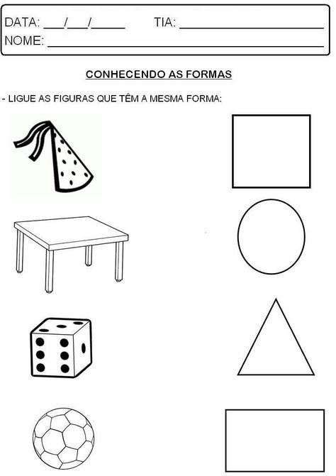Atividades retirada da internet.

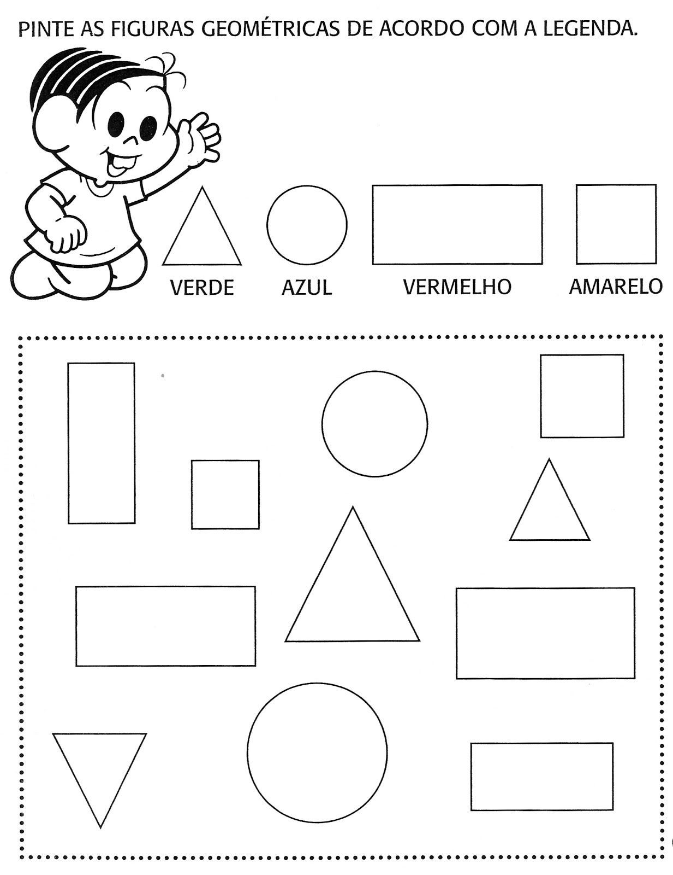Atividade retirada internet.

Recadinhos das educadoras: Saudades de vocês. Beijos ❤

